- Состояние и развитие любительских объединений, клубов по интересам в МБУК КДЦ «Гашунский» за 2021 г.

Деятельность любительских объединений и клубов по интересам охватывает почти все группы населения. Виды деятельности очень разнообразны – досуговая деятельность, эстетическое воспитание, патриотическое воспитание и т.п. В клубах занимаются люди различных возрастов – учащиеся, студенты, пенсионеры, и различных специальностей и профессий – бухгалтера, учителя, домохозяйки, рабочие и т.п. Опять же любительские объединения несут главную эстетическую функцию – объединяют людей и располагают к общению, чего нам в последнее время так не хватает.
Формы работы клубных формирований КДЦ «Гашунский»: коллективная организация праздничных мероприятий, чаепития, конкурсно-развлекательные программы, вечера отдыха, совместное творчество и т.п.
Каждое любительское объединение разрабатывает свою программу, которая формируется на год.
На базе Гашунского КДЦ ведут работу 6 любительских объединений с количеством 72 человека. Работа ЛО ведется по разным направлениям и возрастным группам.

Детский клуб «Почемучка» создан в 2016 году возрастная категория от 5 до 10 лет, в актив клуба входят 10 человек. Формы работы с этой категорией населения разная, но в связи с пандемией работа ведется больше в онлайн формате.
Работники разработали и разместили в социальных сетях: виртуальный урок доброты №1 «Доброта там, где ты!», цель этого мероприятия способствовать формированию нравственных качеств ребенка: доброта, отзывчивость, вежливость. Способствовать развитию у детей чувства товарищества, взаимопомощи, умения говорить, рассуждать, проявлять творческую активность, воспитывать уважение к людям, стремление совершать добрые дела.

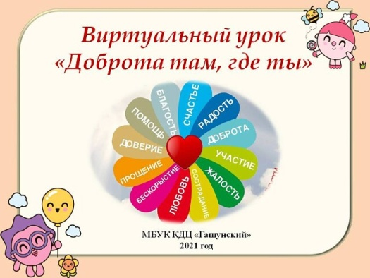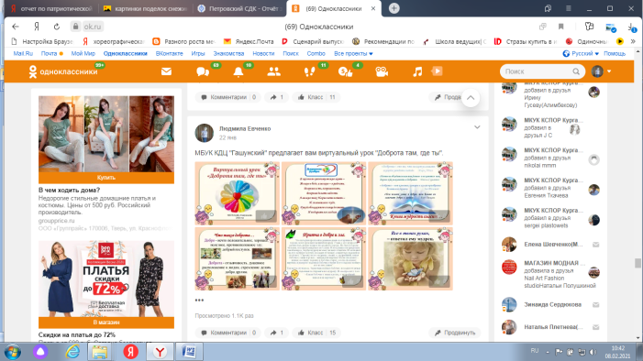

Вежливость - одно из важнейших качеств воспитанного человека. Напомнить, а может даже познакомить детей с вежливыми словами, вот основная задача виртуального урока №2 «В стране вежливых слов». В нем собран целый словарь слов, которыми нужно пользоваться в различных ситуациях. Все они представлены в стихотворной форме, что обязательно привлечет внимание ребенка.
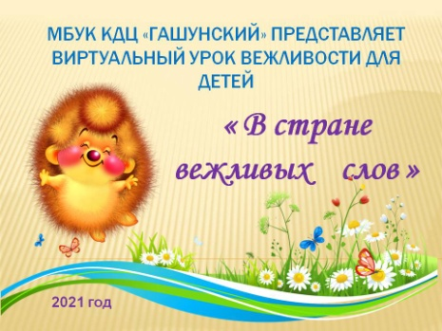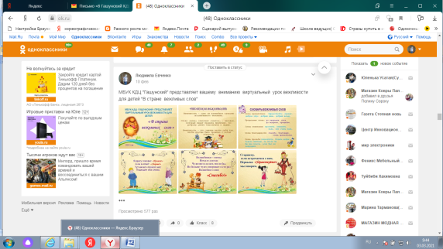

Клуб для подростков «Патриот» создан в 2016 году в актив клуба входят ребята от 11 до 14 лет в составе 15 человек. Формы работы этого клуба:
- познавательные, информационные программы;
- часы исторической памяти, уроки истории, урок мужества;
- тематические викторины, тесты, игры и т.д.

В январе провели Познавательный час, посвященный Дню снятия блокады Ленинграда «Непокоренный город». Работники КДЦ рассказали о мужестве жителей Ленинграда, о норме хлеба, о «Дороге жизни» через Ладожское озере, о там как спасали произведение искусства г. Ленинграда.

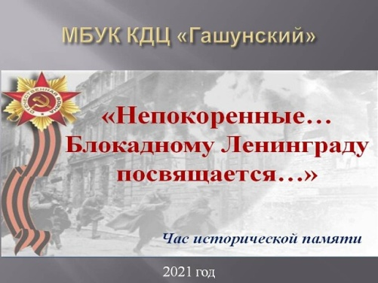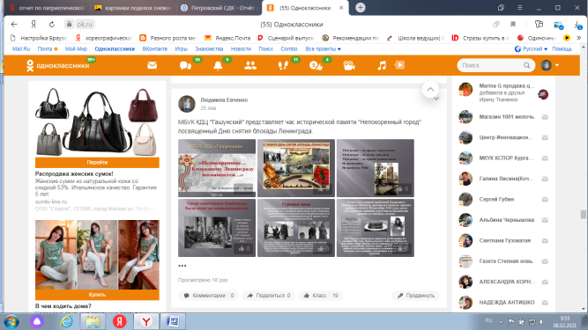
В феврале провели Виртуальную беседу «Моя ответственность перед законом», направлена на акцентирование внимание подростков на проблемы правонарушений в современном обществе. В ходе данной беседы раскрываются такие понятия, как закон и правонарушение, проступки и преступления, рассматриваются виды уголовной ответственности за различные совершенные деяния.
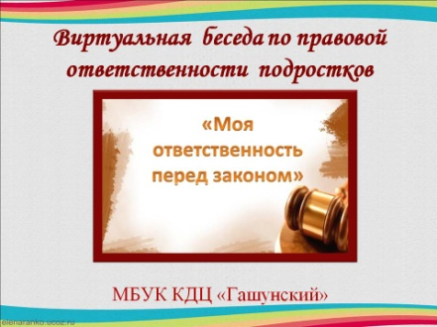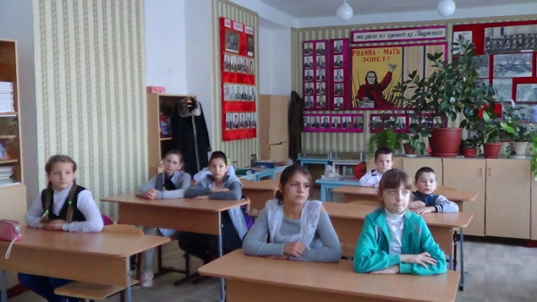
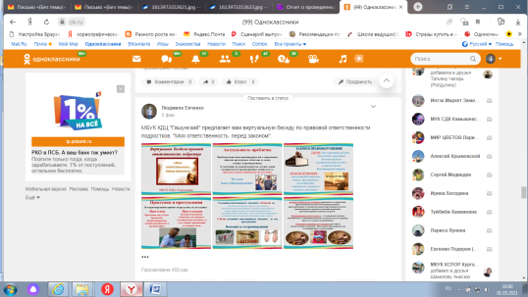
Клуб для пенсионеров «У самовара» создан в 2016 году в актив клуба входят 10 человек. Заседание клуба проходят один раз в месяц.
Формы работы разнообразные:
офлайн: чествования, поздравления, визиты почета на дому; онлайн: познавательные, развлекательные, информационные программы, информинутки.
Мероприятие о традициях русского чаепития разделили на два месяца, где рассказали о традициях русского чаепития, которые имеют давние корни. Каждая эпоха привносила что-то свое, менялись правила этикета, утварь и ассортимент блюд для стола, но всегда неизменным оставались заповеди гостеприимства, которые предписывают встречать гостя хлебом-солью и добрым отношением.
В январе провели информационный час «Чай – искусство доступное всем», рассказали об истории чая, что такое – чаепитие, какие сорта чая бывают.
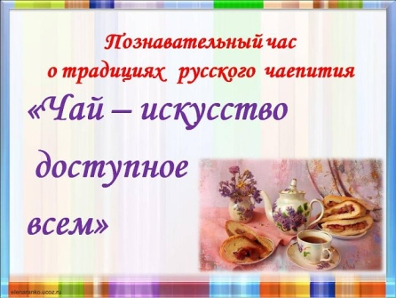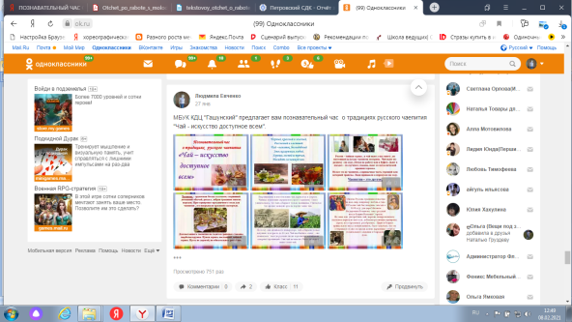
В феврале провели Познавательный час о традициях русского чаепития «Чайная церемония». Сотрудники КДЦ коротко изложили историю чаепития на Руси, рассказали, какой чайной посудой пользовались наши предки (самовар, чайник, чашка, блюдце, подстаканник), а так же представили небольшую историческую справку о каждом из этих предметов «чайной церемонии».
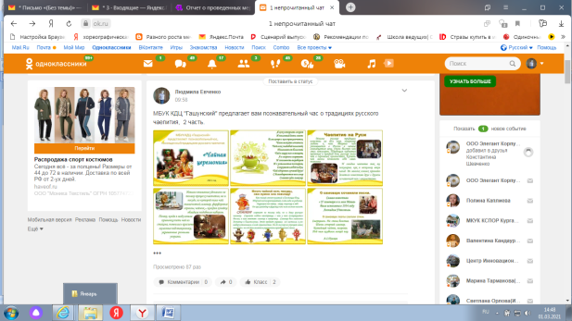
Семейный клуб «СемьЯ» создан в 2012 году в актив клуба входят пять семейных пар. Заседание клуба проходит один раз в месяц. Формы работы: информинутки, познавательные, информационные часы, онлайн-игры-викторины, и другое.
В январе провели Онлайн-игра-тест по всеми любимому сериалу «Сваты» часть 1 – этот сериал любят зрители разного возраста, он собирает целые семьи у экранов телевизоров и вызывает огромное количество положительных эмоций. Работник КДЦ запланировали цикл мероприятий по этому сериалу, разработали и разместили в социальных сетях. Прошли тест 33 человека.
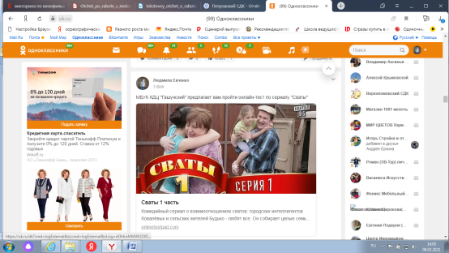
В феврале провели виртуальный урок нравственности для родителей «Как не вырастить вредителя, чтоб не краснеть потом родителям». Тема виртуального урока была направлена на поведение детей в социальном обществе. Каждый родитель должен понимать, что семейное воспитание закладывает основы формирования личности ребенка. Семья является примером, образцом поведения. В ходе мероприятия рассказали о 10 хороших манерах поведения, которым стоит научить своего ребенка. Работники КДЦ надеются, что такая целенаправленная работа принесет положительный результат в нашей будущей деятельности.

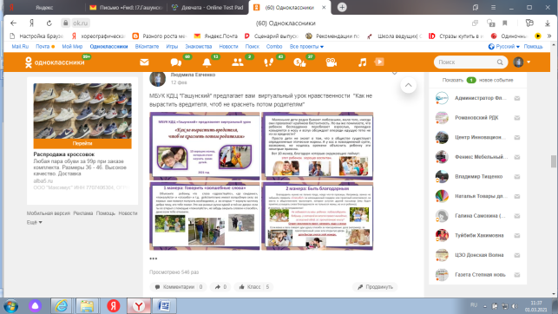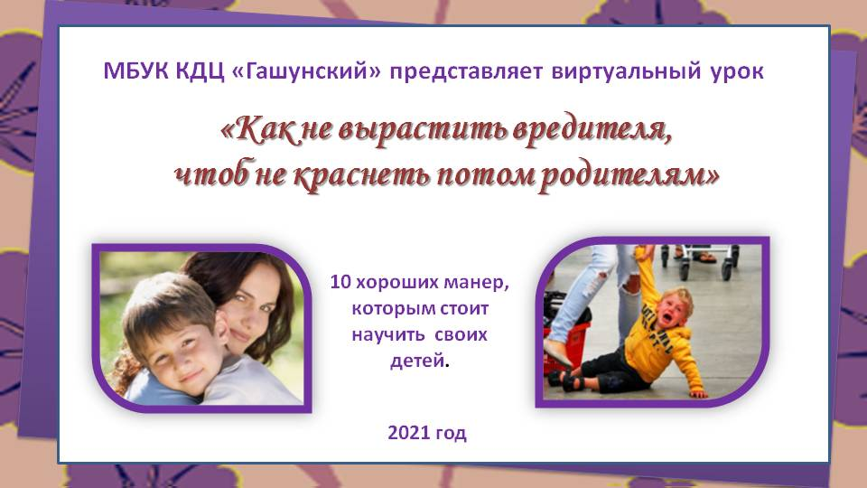
Информминутка полезной информации для родителей «Если у ребенка нет друзей», подготовлена с целью акцентирования внимание родителей на том, что друзья в жизни ребенка очень важны. Сотрудники КДЦ объяснили молодым мамочкам, что нужно делать и как помочь ребенку завести друзей.
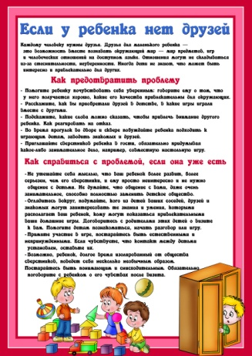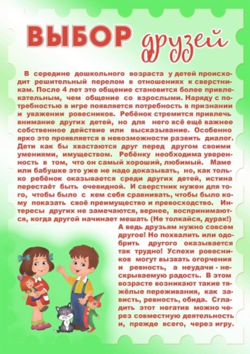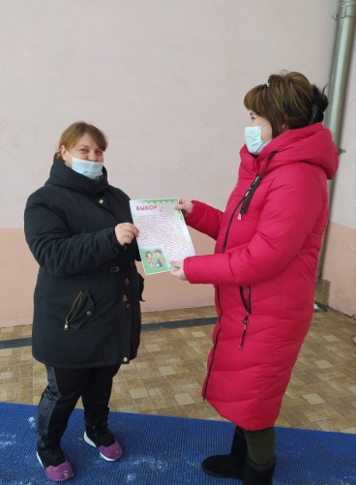

Так же была проведена информминутка для родителей «Правила общения в семье». Очень важно, что бы каждый родитель понимал, что от того как он общается со своим ребенком, зависит как ребенок будет общаться с окружающими его людьми. Поэтому им были предложены памятки, которые раскрывали правила общения в семье и заостряли внимание на том, чего нельзя делать при общении с детьми.
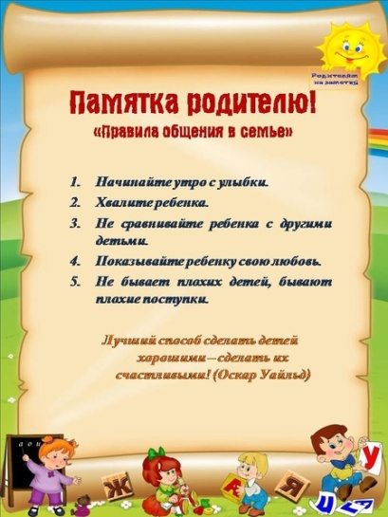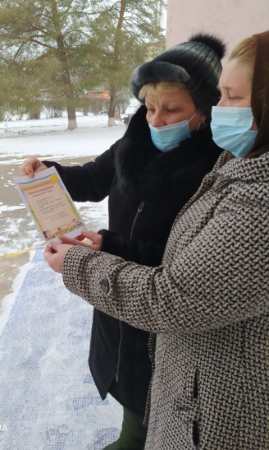

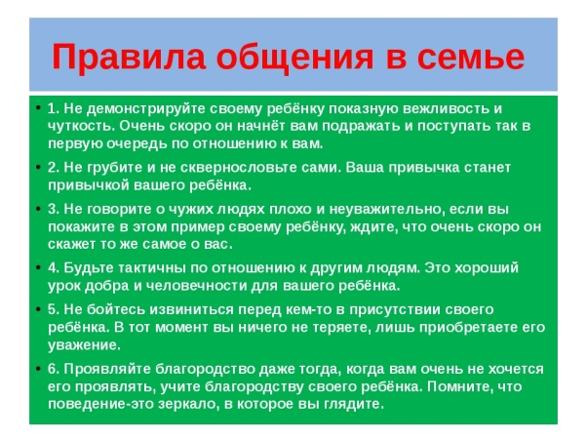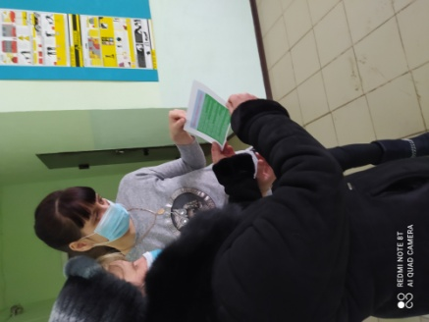

Работники КДЦ для семей разработали онлайн-игру-тест по всеми любимому кинофильму «Один дома». Эту комедию особенно приятно просматривать в семейном кругу холодными, зимними вечерами. Но не менее интересно проверить свои знания фильма, так же в семейном кругу, отвечая на вопросы теста. Количество человек, принявших участие – 15.
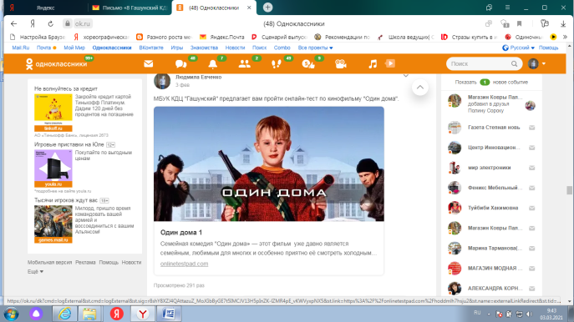

Так же для семьи была проведена онлайн-игра-тест по кинофильму «Сваты 2». Это вторая игра, посвященная всеми любимому сериалу про сватов, которых примеряет внучка Женечка. Множество курьезов и комичных ситуаций, происходящих в фильме с героями, вызывают большой интерес при прохождении онлайн – теста. Количество участников- 23.

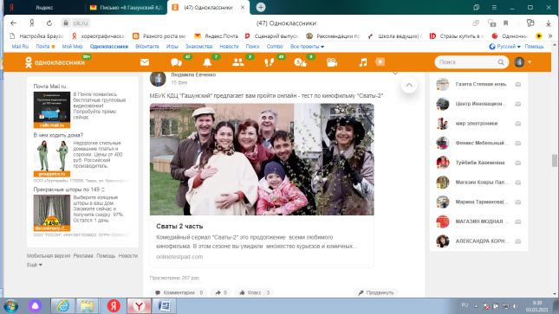
Поэтический клуб «Ренессанс» создан в 2000 году возраст участников от 18 лет, актив клуба состоит из 12 человек, заседания проходят один раз в квартал. Формы работы литературные вечера, литературно-музыкальные программы, музыкально-игровые программы и другое.
В феврале КДЦ провел онлай-игру-викторину по русским народным песням «Песня русская – душа народная». В рамках данной игры было продолжено знакомство с русским народным творчеством и фольклором. Участникам необходимо закончить строчку известной русской народной песни, выбрав один из предложенных вариантов ответов. В онлайн- игре- викторине приняли участие 16 человек.

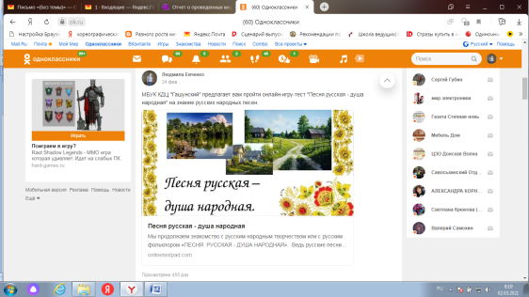

Клуб любителей игры в настольные игры «Игра» создан в 2006 году, возраст участников от 7 лет до 25 лет, заседание клуба проходят один раз в месяц, посещение игровых комнат в течении рабочей недели. Формы работы в клубе: турниры, соревнования, познавательные, информационные часы.

